Потенциальное влияние предзачаточного и внутриутробного воздействия радиоактивных выбросов Чернобыльской АЭС на исход беременностей и врожденные пороки развития в Беларуси

Г. Лазюк*, И. Зацепин*, B. Gagnièr**; P. Verger***; E. Robert**** и Р. Хмель

* НИИ наследственных и врожденных заболеваний, Беларусь (ул. Орловская 66/8, 220053, Минск, Беларусь)
** Institut de Radioprotection et de Sûreté Nucléaire , France
*** Observatoire régional de la santé РАСА, France
**** Institut Européen des Génomutations, France

Резюме: Частота врожденных пороков развития (ВПР) в Беларуси была проанализирована в рамках подпроекта 3.5.1 Франко-немецкой инициативы, направленной на оценку последствий аварии на Чернобыльской АЭС. Для исследования использовались данные из регистра населения НИИ наследственных и врожденных заболеваний Беларуси. Последствий длительного проживания на загрязненных в результате аварии территориях зарегистрировано не было. Увеличение частоты рассматриваемых ВПР на подвергшихся значительному радиоактивному загрязнению территориях в первые послеаварийные годы, если она не являлась результатом скрининг-эффекта, может объясняться комплексом негативных факторов, присутствовавших на пораженных территориях. Аномалии с большой долей мутаций de novo (полидактилия, редукционные пороки конечностей и группа множественных ВПР), а также анэнцефалия были отмечены как наиболее распространенные в зарегистрированной вспышке ВПР. Наиболее вероятной причиной пика частоты синдрома Дауна, зарегистрированного в январе 1987 года и являвшегося наиболее высоким на протяжении изучаемого 20-летнего периода, стало кратковременное интенсивное радиационное облучение значительной части населения Беларуси во время прохождения радиоактивных облаков. Очевидная недостаточность окружности головы новорожденных, подвергшихся внутриутробному облучению, в сравнении с контрольными показателями может являться признаком негативного воздействия радиационного облучения населения Беларуси, вызванного аварией на Чернобыльской АЭС, на нормальное развитие черепа эмбриона. Однако, уменьшенные размеры головы могли являться результатом внутриэтнических различий между северо-западной и юго-восточной частями Беларуси.

ВВЕДЕНИЕ

Спустя почти двадцать лет после аварии на Чернобыльской АЭС (26 апреля 1986г.) остаются нерешенными многие вопросы, касающиеся здоровья облученного населения. Возможность влияния предзачаточного и внутриутробного облучения ионизирующей радиацией на исходы беременностей продолжает волновать общественность и являться причиной научных дебатов [1]. Белорусский национальный регистр ВПР (БНР) – это система мониторинга населения, действующая в НИИ наследственных и врожденных заболеваний Беларуси с 1979 года и являющаяся единственным регистром ВПР, который существовал до аварии в трех странах, подвергшихся наибольшему облучению вследствие радиоактивных выбросов Чернобыльской АЭС (Беларусь, Украина и Россия). Следовательно, БНР предоставляет уникальную возможность изучить влияние последствий аварии на Чернобыльской АЭС на исходы беременностей.

Основными целями подпроекта 3.5.1, выполненного в рамках Франко-немецкой инициативы по аварии на Чернобыльской АЭС, являлись:
- Проверка надежности данных БНР;
- Анализ взаимосвязи между частотой 9 ВПР строгого учета, выявленных у новорожденных, и аварией на Чернобыльской АЭС;
- Исследование сигнальных фенотипов, вызванных дисбалансными структурными аберрациями хромосом;
- Исследование окружности головы новорожденных, подвергшихся внутриутробному облучению.

Некоторые предварительные результаты могут быть найдены и в других работах [2,3].

резуьтаты

Результаты проверки БНР

В результате исследования БНР был признан надежным инструментом для изучения возможных тератогенных и мутагенных последствий аварии на ЧАЭС, поскольку основные принципы функционирования регистра и показатели частоты для исследуемой группы ВПР соответствуют показателям, зарегистрированным в европейских регистрах-участниках Международной системы мониторинга ВПР «Clearinghouse» [2]. Белорусский регистр характеризуется высоким уровнем полноты учета (более 85% на протяжении всего анализируемого периода), длительным периодом функционирования (более 20 лет), широтой географических границ (вся Республика), а также мониторингом легко диагностируемых ВПР, отсутствием разногласий в процедуре учета и незначительными различиями качества регистрационных данных для различных регионов.

Анализ тенденций частоты ВПР с учетом аварии на Чернобыльской АЭС

Изучена частота 9 легко диагностируемых ВПР в период с 1983 по 1999 г.г. в 4-х областях (большие административные единицы Республики со средней численностью населения составляющей около 2 млн. чел. и ежегодным количеством рождений – около 20 тыс. чел.), выбранных благодаря различным уровням загрязнения радионуклидами. Были проанализированы следующие ВПР: 1) анэнцефалия, 2) расщепление позвоночника, 3) расщепление губы и/или нёба, 4) многопалость, 5) дефекты, связанные с укороченными конечностями, 6) врождённая непроходимость пищевода/стеноз, 7) неперфорированный анус/стеноз, 8) группа множественных ВПР и 9) синдром Дауна. Гомельская и Могилевская области были выбраны как сильно загрязненные, а Витебская и Минская области служили контрольными. Результаты сопоставлялись с полученными ранее данными для меньших групп населения из сельской местности со схожими социально-экономическими условиями, но сильно отличающимися по уровню радиоактивного загрязнения: 17 районов (малые административные единицы со средней численностью населения – около 50 тыс. чел. и ежегодным количеством рождений – около 500 чел.) зоны жесткого радиационного контроля (ЗЖРК) в сравнении с 30 «чистыми» районами (Рис.1) [4].

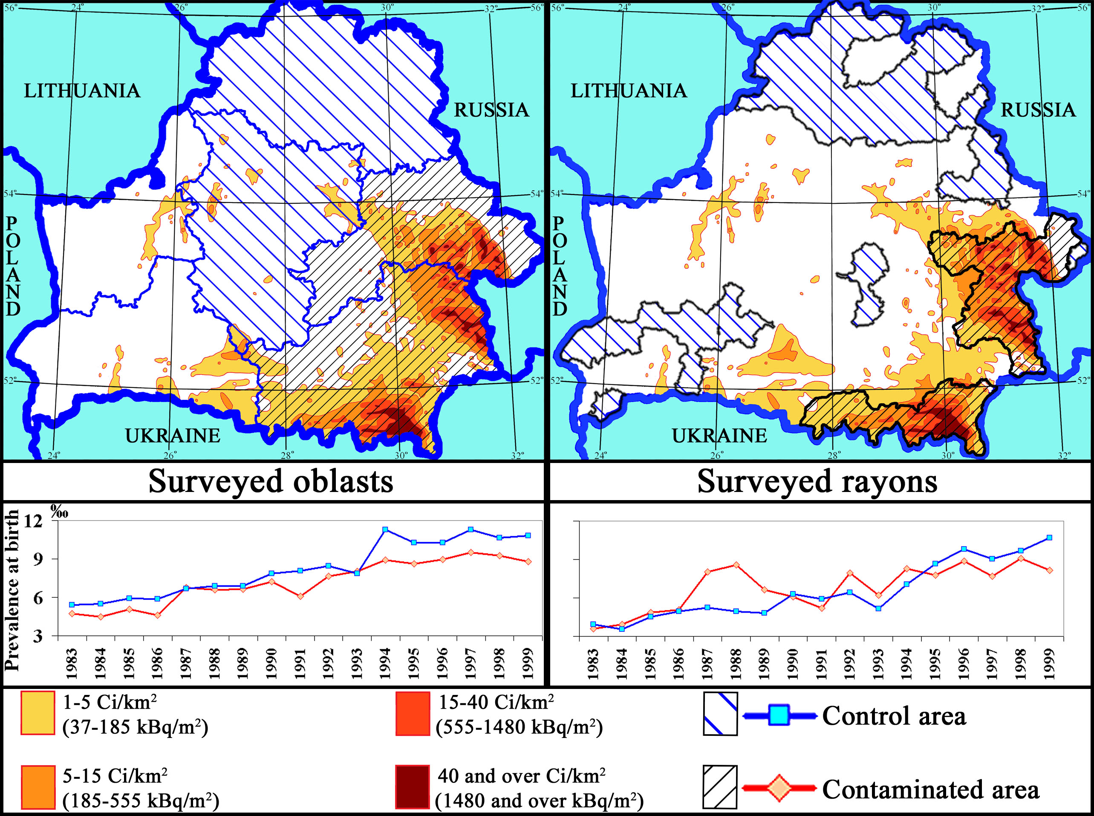

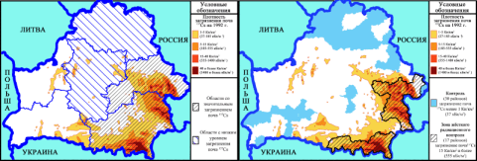
Рис. 1. Линии времени частоты 9 исследуемых и ВПР (объединены), прослеживаемые на территориях, отличающихся по уровню загрязнения радионуклидами
За период 1983–1999 гг. в 4 выбранных областях (111 районах) зарегистрировано около 12 тыс. новорожденных и плодов с одним из 9 исследуемых ВПР, из них более 2 тыс. приходилось на 17 районов ЗЖРК и 30 контрольных районов. Оба исследования выявили рост частоты ВПР со схожими показателями прироста в регионах с высоким и низким уровнем радиоактивного загрязнения (Рис.1). В отличие от исследования на уровне районов, было обнаружено, что частота ВПР в загрязненных областях (Гомельской и Могилевской), в том числе и в предаварийный период, была немногим ниже, чем в контрольных (Минская и Витебская). В ходе исследования было выявлено определенное несоответствие между выбранными группами, вызванное, вероятно, изначальными межрегиональными различиями.
Похожее увеличение относительного риска по сравнению с предаварийным наблюдалось лишь в первый послеаварийный период, однако достоверное превышение частот ВПР в течение первых лет после аварии показано только в районах ЗЖРК (Рис. 2). Среди отдельных нозологических форм основной вклад во временное увеличение частот ВПР внесли анэнцефалия, полидактилия, редукционные пороки конечностей и группа множественных ВПР.
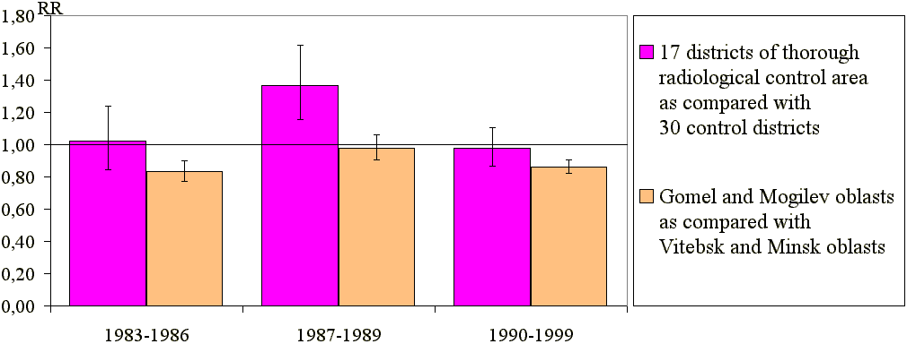

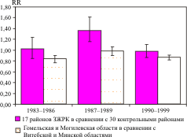
Рис.1. Относительные риски и соответствующие 95% доверительные интервалы для 9 объединенных ВПР, выявленных у новорожденных и плодов в различных регионах Республики Беларусь
Некоторые из европейских исследований указывают на потенциальную взаимосвязь между радиоактивным облучением населения и повышенным риском зачатия детей с синдромом Дауна (СД) в период повышенного радиоактивного облучения [5,6,7]. Анализ частот СД по месяцам выявил максимальный пик в январе 1987 г. (Рис.3), когда зарегистрированное число СД (О=31) превысило ожидаемое (E = 13.9) более чем в два раза (O/E = 2.2) при доверительном интервале 95% для O/E, который составлял ДИ = [1.5;3.2]. Наиболее ярко выраженное увеличение наблюдалось в самой загрязненной Гомельской области (O/E = 8/2.6 = 3.1; 95% ДИ =[1.4;6.2]), где население больше всего пострадало от радиоактивных выбросов Чернобыльской АЭС.

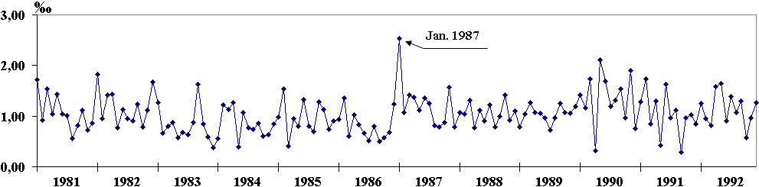
Рис.2. Ежемесячная частота врожденного синдрома Дауна в Беларуси в период 1981-1992 г.г. (n=1961)
Время появления данного кластера соответствует теоретически ожидаемому периоду рождения детей с СД, зачатых в течение первых пяти дней после аварии, когда наблюдалось резкое повышение мощности экспозиционной дозы на загрязненных территориях [8]. По нашим подсчетам, на январь 1987 г. приходится 78% таких родов. Территориальное распределение детей с СД, сформировавших кластер, повторяет траекторию движения радиоактивных облаков в первые дни после аварии (Рис.4) [3].

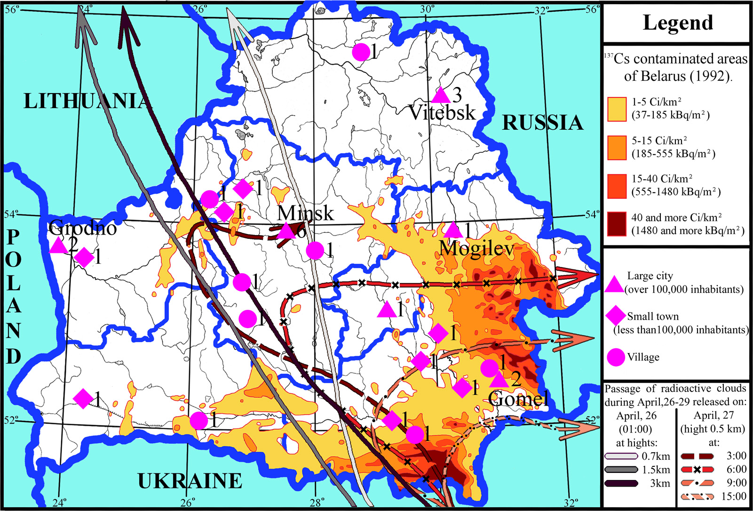
Рис. 3. Территориальное распределение детей с СД, рожденных в январе 1987г., и различные факторы радиационного загрязнения в Беларуси

Исследование сигнальных фенотипов, вызванных дисбалансными структурными аберрациями хромосом (ДСАХ)

Двести двадцать один (221) случай сигнальных фенотипов, вызванных дисбалансными структурными аберрациями хромосом, был исследован с целью изучения соотношения между приобретенными (de novo) и врожденными мутациями в областях Беларуси, отличающихся по уровню загрязнения. Источником информации служили медицинские регистрационные записи семей, обратившихся за консультациями в медицинские генетические учреждения Республики. Результаты логарифмического регрессионного анализа, выполненного с целью выявления различий между установленными периодами и «загрязненными» группами, указывают на то, что существует значительный «периодический эффект», когда вероятность успешного исхода составляла (ВУИ=1.89, p=0.036), однако явного влияния загрязнения не наблюдалось (ВУИ=1.57, p=0.25). Таким образом, мы наблюдаем общую тенденцию к увеличению в Республике процента случаев de novo ДСАХ, но очевидной взаимосвязи с радиоактивным загрязнением в исследуемых областях не наблюдается (Рис.5).
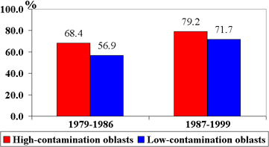
Рис. 4. Соотношение между приобретенными (de novo) и врожденными случаями сигнальных фенотипов, вызванных дисбалансными структурными аберрациями хромосом
(красный столбец – сильно загрязненные области, синий – области с невысоким уровнем загрязнения)

Ретроспективное исследование окружности головы новорожденных, подвергшихся внутриутробному облучению в Беларуси

Задержка роста головы в процессе внутриутробного развития указывает на повышенный риск микроцефалии – известного последствия внутриутробного радиационного облучения [9]. В связи с этим было проведено ретроспективное исследование окружности головы тех новорожденных, матери которых во время беременности в 1986 и 1987 г.г. проживали в населенных пунктах, где загрязнение почвы цезием-137 составляло как минимум 15 Ки/км2. Контрольной группой являлись новорожденные из «чистых» населенных пунктов Витебской области. Источником сбора данных служила информация из медицинских записей родильных домов. Анализу не подвергались многоплодные роды и новорожденные с нарушениями, которые могут оказать влияние на размер головы (ВПР центральной нервной системы и хромосомные болезни). Для каждой из групп – облученной и контрольной – было отобрано около одной тысячи записей.

В результате исследования были выявлены значительно меньшие средние значения окружности головы новорожденных – на 1.1 см в облученной группе по сравнению с контрольной (p<0.001; t-тест для независимых образцов, Манн-Уитни U-тест и тест Колмогорова-Смирнова) (Рис.6).
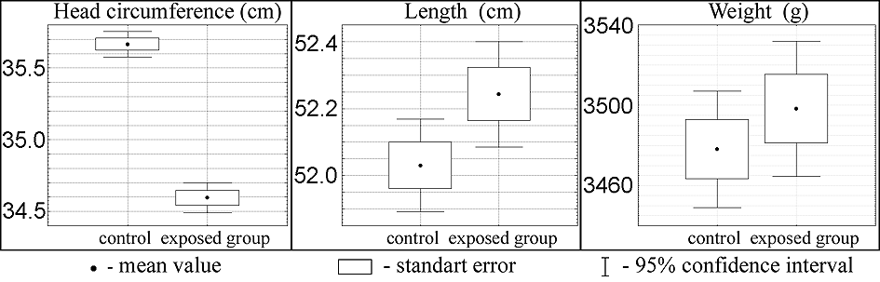
Рис. 5. Среднее значение (точка), среднеквадратическая погрешность (прямоугольник) и 95% доверительные интервалы (линии) антропометрических размеров новорожденных в контрольной и облученной группах
(графики слева направо: окружность головы (см); рост (см); вес (г))

Кроме того, доля аномально малой окружности головы, высчитанной для гестационного возраста новорожденных (Рис.7) и их веса (Рис.9) в данной группе была значительно выше. Выявленные различия не являлись результатом общей гипотрофии плодов, так как вес и рост новорожденных были практически схожими. Одной из возможных причин могло стать негативное воздействие радиоактивного облучения на растущий мозг эмбрионов. Однако на данном этапе исследования невозможно полностью исключить локальные особенности населения, проживающего в различных регионах Беларуси. Полученные результаты указывают на необходимость дальнейших исследований, которые включали бы также и анализ предаварийного периода.

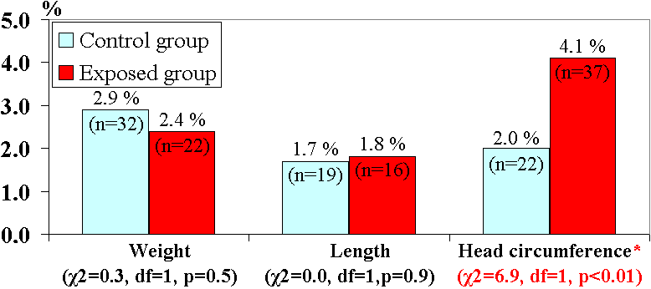
Рис. 6. Процентное соотношение новорожденных с недостаточными антропометрическими размерами, определенное при помощи процентильных таблиц Версомольда H. [10] в соответствии с гестационным возрастом
(голубой столбец – контрольная группа, красный – облученная; группы столбцов слева направо: вес, рост, окружность головы)

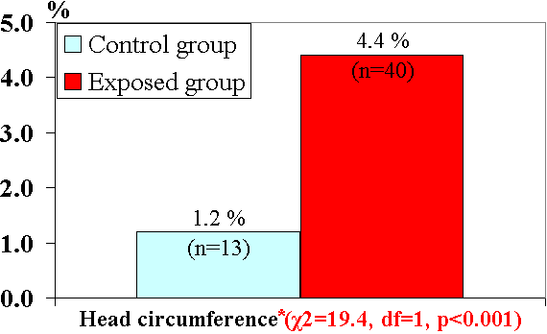
Рис. 7. Процентное соотношение новорожденных с недостаточными размерами головы, определенное при помощи процентильных таблиц Ли R.T. и др. [11] в соответствии с весом при рождении
(голубой столбец – контрольная группа, красный – облученная; окружность головы)

выводы

В результате большинства проведенных в Европе эпидемиологических исследований не выявлено значительного влияния радиоактивного облучения, ставшего результатом аварии на Чернобыльской АЭС, на частоту ВПР [9,12,13]. Однако, учитывая высокую социальную значимость проблемы [1], редко встречающиеся положительные результаты, имеющие отношение к ВПР и хромосомным аберрациям, требуют тщательного научного исследования.

Результаты проекта не исключают негативного воздействия радиоактивного излучения на частоту ВПР, как минимум в первый послеаварийный период. Однако, некоторые противоречивые факторы, включая скрининг-эффект, ставший результатом повышенного интереса к ВПР после аварии, могут иметь некоторое влияние. Тем не мене, довольно высокая полнота регистрации ВПР в БНР должна превзойти значительное влияние скрининг-эффекта, а 3-летний период повышенных показателей частоты для большинства ВПР указывает на нестохастическую природу событий. Значительный вклад мутаций de novo в этиологии полидактилии, редукционных пороков конечностей и группы множественных ВПР [14] с зарегистрированной преобладающей частотой в сильно загрязненных районах может свидетельствовать о возможном повышении мутагенного воздействия на население. Повысившаяся частота анэнцефалии и уменьшившаяся окружность головы могут являться признаком тератогенных последствий для облученного населения Беларуси.

Ни один из ныне известных факторов, оказывающих влияние на зафиксированный в январе 1987 г. пик частоты СД, не может рассматриваться как его основная причина. Мы не можем полностью исключить стохастический характер пика СД в январе 1987 г.; однако, проведенные у млекопитающих экспериментальные исследования показали, что относительно малые дозы облучения могут стать причиной количественных хромосомных аберраций на отдельных стадиях оогенеза, непосредственно предшествующих овуляции и зачатию [15,16], а это может стать теоретическим обоснованием полученных результатов. Кроме того, подобные выводы о влиянии радиоактивного облучения матери непосредственно перед зачатием были получены и в ходе других эпидемиологических исследований [5,6]. Следует отметить, что самопроизвольный уровень анэуплоидии у человека более чем на порядок выше, чем у мышей [17] (наиболее широко распространенная модель последствий радиоактивного облучения), что является свидетельством высокой предрасположенности гаметогенеза человеческого организма к ненормальному разделению хромосом в мейозе, которое, возможно, может быть вызвано высокой чувствительностью к факторам внешней окружающей среды. Таким образом, экстраполяция результатов экспериментальных исследований может потенциально привести к умалению рисков, вызванных облучением, для человека.

Отсутствие достоверных дозиметрических данных является основным фактором, препятствующим сделать окончательные выводы. Однако, увеличивающееся в настоящее время количество научных групп, восстанавливающих эффективные эквивалентные дозы, полученные населением Беларуси вследствие аварии на Чернобыльской АЭС, дает надежду на дальнейшие исследования возможного влияния аварии на эмбриональные аномалии, использующие более строгие методы формирования групп для сравнения.

Ссылки

- W. Hoffmann, Arch.Environ. Health. 56 (2001).
- G. Lazjuk P.Verger, B.Gagnière, Zh.Kravchuk, I.Zatsepin, E.Robert, Reprod.Toxic. 17 (2003).
- I.Zatsepin, P.Verger, E.Robert-Gnansia, B.Gagnière, R.Khmel, G.Lazjuk, Int.J.Rad.Med. 6, (1-4). (2004).
- G.I.Lazjuk, D.L.Nikolayev, I.V.Novikova, A.D.Polityko, R.D.Khmel, Int.J.Rad.Med. 1, (1) (1999).
- K.Sperling, J.Pelz, R.D.Wegner, A.Dorries, A.Gruters, M.Mikkelsen, Brit.Med.J. 309 (1994).
- J.P.Bound, B.J.Francis, P.W.Harvey, J.Epidemiol.Community Health 49 (1995).
- A.Ericson, B.Källén, Environ. Res. 67 (1994)
- M.Yu.Orlov, V.P.Snykov, Yu.A.Khvalenskij, A.A.Volokitin, AtomicEnergy. 80, 6 (1996).
- D.Bard, P.Verger, Ph.Hubert, Epidemiol.Rev. 19, 2 (1997).
- Versmold H. Richtlinien Neonatologie (Berlin.,1997).
- R.T.Lie, L.M.Irgens, R.Skjaerven et al., Am.J.Epidemiol. 136 (1992).
- UNSCEAR 2001 Report. Annex: Hereditary Effects of Radiation.
- P.Verger, Health.Phys. 73 (1997).
- V.McKusick. Catalogs of Human Genes and Genetic Disorders. (Baltimore: Johns Hopkins University Press, 1998).
- H.J.Evans, M.F.Lyon, A.Czeizel, Mutat.Res. 175 (1986).
- C.Tease, Mutat.Res. 95 (1982).
- K.Sperling in Mutations in man, edited by G.Obe, (Springer, Berlin, 1984).

